**ПРАКТИЧЕСКИЕ РЕКОМЕНДАЦИИ НАСЕЛЕНИЮ ПО**

**ИСПОЛЬЗОВАНИЮ ЗАГЛУБЛЕННЫХ И ДРУГИХ ПОМЕЩЕНИЙ**

**ПОДЗЕМНОГО ПРОСТРАНСТВА**

**При нахождении на улице:**

|  |  |
| --- | --- |
|  | Внимательно прослушать экстренное сообщение через уличные громкоговорители или другие средства оповещения.  Сообщение дублируется многократно не менее двух- трех раз, с периодическим включением сирен. |
|  | Действовать по указанию представителей органов государственной власти.    Соблюдать спокойствие и порядок.    Проследовать в ближайшее укрытие. |

**При нахождении в квартире дома:**

|  |  |
| --- | --- |
|  | Через уличные громкоговорители или другие средства оповещения будет передан звуковой сигнал оповещения. Непрерывное звучание сирены в течение трех минут или прерывистые гудки промышленных предприятий, организаций означают сигнал **«Внимание всем!»** |
|  | После сигнала необходимо включить радиоретрансляционную сеть или телевизор. По местному радиовещанию и телевидению будет передано **сообщение**. Полученную информацию передайте соседям, а затем действуйте согласно полученной информации. |

|  |  |
| --- | --- |
|  | Для того, чтобы исключить возможный взрыв газа в ваше отсутствие. Необходимо перекрыть газ. Для этого необходимо повернуть газовый вентиль в положение «Закрыто». Газовый вентиль находится на кухне, рядом с прибором учета газа. |
|  | Для того чтобы исключить возможность возникновения пожара.  Необходимо отключить электричество.  Для отключения электричества необходимо установить тумблеры автоматов в нижнее положение.  Автоматы находятся в электрическом щите около входа в квартиру либо на лестничной клетке. |
|  | Для того чтобы исключить возможность затопления.  Необходимо отключить горячую и холодную воду. Для этого необходимо повернуть краны в положение «Закрыто».  Краны горячей и холодной воды обычно находятся в туалете, но могут быть в ванной комнате, или в прихожей. |
|  | Для того чтобы исключить попадания влаги и пыли с улицы необходимо закрыть окна и форточки. |
|  | Для сохранения продуктов питания примите меры по их защите.  Упакуйте продукты в полиэтиленовые пакеты и уберите в шкафы, столы, тумбы, расположенные на полу. |
|  | Одеть детей. Закрыть квартиру.    Оставьте на двери (прикрепите скотчем или другим способом) записку, в которой будет указано: дата и время, когда Вы вышли из  помещения; список людей (фамилия, имя,  отчество);  адрес укрытия, куда Вы направились (например, в подвал дома); номера телефонов для связи с Вами. |
|  | Взять тревожный набор и другие необходимые принадлежности.  С составом тревожного набора и других необходимых принадлежностей можно ознакомиться в приложении. |
|  | По пути к укрытию и при входе в него надо соблюдать строгий порядок:  не толпиться; не обгонять впереди идущих. |

**Что укрываемый должен взять с собой при укрытии в заглубленных и других помещениях подземного пространства**

При подготовке к укрытию в заглубленных и других помещениях подземного пространства рекомендовано укрываемым иметь с собой «Тревожный набор», который должен обеспечить безопасное пребывание в заглубленном или другом помещении подземного пространства в течение одних или двух суток.

В «тревожном наборе» должны быть средства индивидуальной защиты, основные документы, продукты питания, вода, аптечка, сменная одежда, одеяло, телефон и некоторые другие необходимые принадлежности.

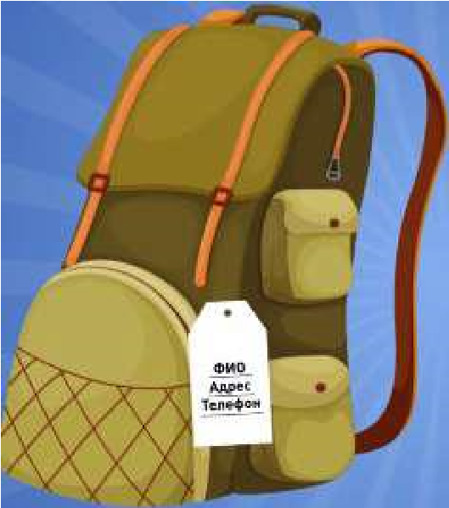«Тревожный набор» должен храниться в рюкзаках или сумках, которые могут быть распределены для переноски между членами семьи. Раз в год «тревожный набор» проверяется и обновляется.

**Вес «тревожного набора» и других необходимых принадлежностей должен составлять не более:** для мужчин – 30 кг; для женщин – 10 кг; для юношей и девушек в возрасте:

1. лет – 12 и 4 кг;
2. лет – 15 и 5 кг;
3. лет – 20 и 7 кг; 17 лет – 24 и 8 кг соответственно.

**Средства индивидуальной защиты.**

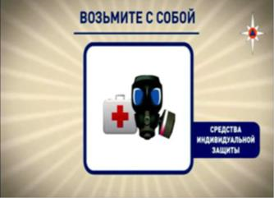Каждому укрываемому настоятельно рекомендуется иметь с собой самоспасатель, но могут быть и другие индивидуальные средства защиты, такие как противогаз, респиратор.

**Аптечка.**

Состав аптечки: бинты, лейкопластырь, йод, а также медицинские препараты (средства), которые члены семьи вынуждены принимать постоянно.

**Основные документы.**

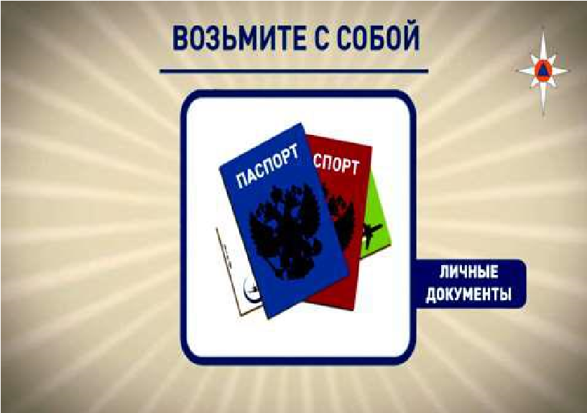Паспорт, военный билет, трудовая книжка, пенсионное удостоверение, свидетельство о браке, свидетельство о рождении детей, документы об образовании, свидетельство о государственной регистрации права собственности, страховое свидетельство Государственного пенсионного фонда, свидетельство о постановке на учет физического лица в налоговом органе, банковские пластиковые карты, денежные знаки и особо ценные вещи.

**Продукты питания и запасы воды.**

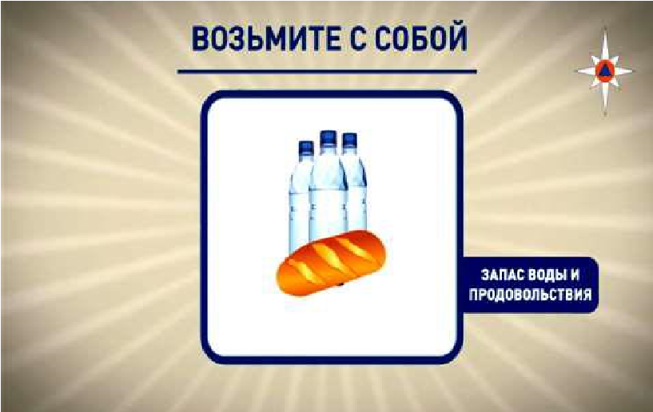Продукты питания и запасы воды необходимо взять на срок:

− до одних суток, на период действия обычных средств поражения;

− до двух суток, в случае, если помещение для укрытия расположено в зоне возможного радиоактивного загрязнения.

Из продуктов питания нужно брать такие, которые могут долго храниться без холодильника. Предпочтительнее продукты без острых запахов и в защитной упаковке (в пергаментной бумаге, целлофане, различного вида консервы).

Рекомендуется следующий набор: для взрослого человека - сухари, печенье, галеты в бумажной или

целлофановой упаковке, мясные или рыбные консервы с консервным ножом и готовые к употреблению, высококалорийные продукты (шоколад, печенье), чай, конфеты, сахар-рафинад, соль и т.д.; для детей, учитывая их возраст и состояние здоровья, - специальное детское питание (по возрасту), сгущенное молоко, сухое молоко, фруктовые напитки и т.д.

Необходимо взять с собой не менее 4,5 литров воды на сутки на каждого человека. В жару потребность воды увеличивается вдвое. Вода должна храниться в пластиковой или эмалированной таре. Ни в коем случае не используйте стеклотару, которая может разбиться.